Профилактика туляремии.
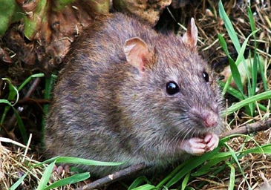
Туляремия – природно-очаговая острая инфекция, поражающая лимфатические узлы, кожу, иногда слизистые оболочки глаз, зева и легкие.
Симптомы туляремии
Симптомы туляремии очень разнообразны и представлены как общими симптомами интоксикации, так и специфическими признаками. Общие симптомы характеризуют начало заболевания вне зависимости от его формы. Существуют следующие общие симптомы туляремии: высокая температура, озноб, резкая головная боль, боль в мышцах, инъекция сосудов склеры, сыпь. Начало заболевания характеризуется резким подъемом температуры до 39 градусов Цельсия. Температура сопровождается ознобом и длится от двух до трех недель. Возникает резкая головная боль, тошнота, а иногда и рвота. Конъюнктива глаз становится резко красной, а на теле появляется сыпь.
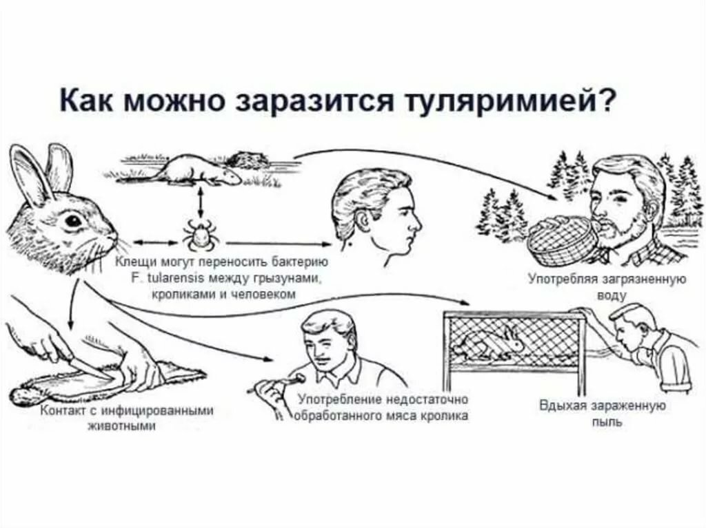
Как можно заразиться туляремией?
Сначала возбудитель может попадать к птице или животному через иксодовые клещи. Человек, когда контактирует с больным животным, заражается от него туляремией, если совершает сбор инфицированных грызунов, снимает шкуры, также может заразиться через продукты питания, воду, которые инфицированы грызунами. Также часто человек заболевает туляремией, из-за насекомых – кровососов – клещей, блох, комаров, слепней. Заболевание можно подхватить, если вдохнуть пыль от овощей, зерна, соломы, которые заражены. Уже доказано, что люди, которые работают на производстве и перерабатывают природное сырье – спиртовое, сахарное, паточное и т.д. рискую заболеть туляремией. Также подвержены данному заболеванию – работники мясокомбинатов, если забивают крупный рогатый скот, овец, на которых были клещи.

Как уберечь себя от заболевания туляремией.
Самым действенным методом специфической профилактики туляремии является иммунизация. Прививки проводятся лицам, старше 7 лет и не имеющим медицинских противопоказаний один раз в 5 лет.
Для защиты от кровососущих насекомых и клещей использовать индивидуальные средства защиты (накомарники, репелленты и т.д.).
При появлении в помещении грызунов следует предпринимать меры, направленные на их
уничтожение с помощью ловушек или химических препаратов. Строго следить за чистотой во
дворах и на садовых участках, не допускать захламленности, мусор и пищевые отходы хранить в
строго отведенных местах, в мусоросборниках с плотно прилегающими крышками.
Продукты следует хранить в недоступных для грызунов местах, воду - в закрытых емкостях. Не
употреблять продукты питания со следами деятельности грызунов, а также не собирать грибы,
поврежденные грызунами (погрызы, помет). Для питья, мытья овощей и фруктов, приготовления
пищи следует использовать только кипяченую воду.
Для того, чтобы избежать заражения воздушно-пылевым путем, работы, сопровождающиеся
пылеобразованием, необходимо проводить с применением средств личной защиты (ватно-марлевая повязка или респиратор, перчатки).
ФФБУЗ «Центр гигиены и эпидемиологии в ХМАО – Югре в городе Нягани и Октябрьском районе»

